Hightech im Gartenbau
Die Gärtner:Innen der Zukunft

(GMH) Drohnen schweben lautlos über Feldern, überwachen Pflanzenbestände und liefern in Echtzeit Daten. Pflanzwände klettern wie grüne Skulpturen an Häuserfassaden empor. Sensoren messen Millimeter-genau den Wasserbedarf jeder einzelnen Pflanze. Futuristisch? Fast – für die Gärtnerinnen und Gärtner von heute ist die tägliche Realität. Sie verbinden Naturverbundenheit mit modernster Technik und gestalten aktiv die Zukunft von Ernährung, Umwelt und Stadtleben.

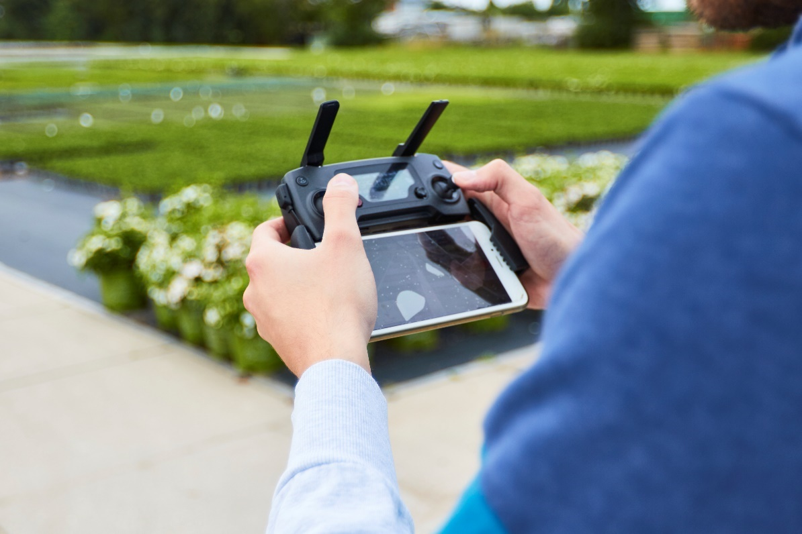
Bildunterschrift: Präziser Überblick aus der Luft: Mit Drohnen können Gärtner:innen Pflanzenbestände kontrollieren und Veränderungen frühzeitig erkennen.

Bildnachweis: GMH

Bilddaten in höherer Auflösung unter:
https://www.gruenes-medienhaus.de/download/2025/10/GMH-2025-43-01.jpg

Vertikale Beete und smarte Systeme
Ob Vertical Farming mitten in der Stadt oder Hydroponik im Hightech-Gewächshaus – innovative Anbaumethoden verwandeln jede Fläche in ein grünes Kraftwerk. Gemüse, Kräuter und Obst wachsen nicht mehr nur im Boden, sondern in Nährstofflösungen oder stapeln sich in übereinanderliegenden Etagen wie lebendige Wände.
Vertical Farming macht Ernten unabhängig von Wetter und Jahreszeiten möglich. Mit energieeffizienten LED-Lichtern und exakt regulierten Klimabedingungen erzeugen Gärtner:innen das ganze Jahr über frische Lebensmittel – direkt dort, wo sie gebraucht werden. Jede Pflanze bekommt genau das Licht, Wasser und die Nährstoffe, die sie benötigt, während Transportwege entfallen und der CO₂-Ausstoß sinkt. Urban Gardening wird so zu einem Hightech-Abenteuer zwischen Natur und Wissenschaft.

Digitale Helfer mit Pflanzenwissen
Künstliche Intelligenz wird im Gartenbau zum „Pflanzenflüsterer“: Sie erkennt winzige Veränderungen, die dem menschlichen Auge entgehen, und warnt vor Krankheiten oder Schädlingen, lange bevor ein Blatt Flecken zeigt. Pflanzscanner rasen über endlose Reihen und liefern in Sekunden Daten zu Form, Farbe und Nährstoffgehalt tausender Pflanzen. Smarte Bewässerungssysteme sorgen dafür, dass jede Pflanze genau die Menge Wasser bekommt, die sie braucht – nicht mehr und nicht weniger. Das Besondere: KI verknüpft Informationen aus Sensoren, Satelliten und Wettermodellen und macht daraus präzise Handlungsempfehlungen. So können Gärtner:innen vorausschauend handeln, Ernten sichern und Ressourcen schonen. Das Ergebnis: gesunde Pflanzen, reiche Ernten – und ein Gartenbau, der Technik und Nachhaltigkeit perfekt verbindet.

Naturwissen bleibt unersetzbar
Trotz aller Hightech-Unterstützung bleibt das Herzstück des Berufs die Expertise der Gärtner:innen. Nur wer Pflanzen und ihre Bedürfnisse versteht, kann Roboter steuern, Klimacomputer programmieren und Daten interpretieren. Die Technik erleichtert die Arbeit, ersetzt aber nicht das Gespür für Wachstum, Jahreszeiten und die Vielfalt der Natur.

Grüne Hightech-Welten für kreative Köpfe
Ob im Gewächshaus, Obstbau, auf Friedhöfen oder in der Stadtgestaltung: Überall entstehen spannende Arbeitsfelder, die Technikbegeisterte genauso ansprechen wie Naturfans. Von der Steuerung vollautomatischer Klimacomputer bis zur Gestaltung von Blühflächen für Insekten reicht das Spektrum. Wer sich für eine Ausbildung im Gartenbau entscheidet, taucht in eine Branche ein, die Innovation, Nachhaltigkeit und Kreativität vereint – und jeden Tag neue Herausforderungen bietet.

[Kastenelement]
-----------------------
Hightech trifft Grün
Gärtner:innen sind Pflanzenexpert:innen, Technikprofis und Klimaschützer:innen zugleich. Sie arbeiten mit Drohnen, Robotern und Sensoren ebenso wie mit Erde, Blüten und Bäumen. Ein Beruf für alle, die Natur lieben und Zukunft gestalten wollen.
Mehr Infos zu Ausbildung, Fachrichtungen und Karrierechancen gibt es auf:
www.beruf-gaertner.de/gaertner
www.facebook.com/beruf.gartner
https://www.instagram.com/berufgaertner

